

* 1. **UNIVERSIDADE FEDERAL RURAL DE PERNAMBUCO**
  2. **PRÓ-REITORIA DE PESQUISA E PÓS-GRADUAÇÃO**

1. **PROGRAMA INSTITUCIONAL DE BOLSAS DE INICIAÇÃO CIENTÍFICA**

**PIBIC ( X ) PIC ( ) PIBIC-EM ( )**

Alfabetização e letramentos digitais - desenvolvimento de software aplicativo para plataforma web para alfabetização na EJA.

* + 1. **PLANO DE TRABALHO DO CANDIDATO**

**Título do Projeto:** Alfabetização e letramentos digitais: desenvolvimento de softwares aplicativos para plataforma web e para dispositivos móveis.

**Título do Plano de Trabalho:**

**Objetivos:** Desenvolver aplicativo para plataforma web para alfabetização na EJA (atividades pedagógicas de alfabetização de adultos, com exercícios), avaliando resultados em comparação com turmas que não usarão o recurso digital;

**Metodologia:**

Os procedimentos do Design de Interação (ROGERS, SHARP & PREECE, 2013) serão utilizados para a elaboração de softwares aplicativos em educação*:*

* estabelecer requisitos,
* criar alternativas de design,
* prototipar e
* avaliar.

Associado a este design metodológico incluímos a perspectiva de Primo (2008) e Barbosa (2010) para uma apreciação dos aspectos de Interação Humano-Computador.

Essa pesquisa está referenciada nos pressupostos metodológicos qualitativos baseados em Minayo (1994, p.25-26) que estabelece ser a pesquisa “ um labor artesanal, que se não prescinde da criatividade, se realiza fundamentalmente por uma linguagem fundada em conceitos proposições, métodos e técnicas(...)” formando etapas naquilo que ela denomina de *ciclo de pesquisa*:

* **Fase** **exploratória** (questionamentos, identificação do objeto, pressupostos teóricos, escolha de campo e de metodologia);
* **Trabalho de** **campo** (recorte empírico da construção teórica através de observações, entrevistas, levantamento de material documental bibliográfica etc.
* **Tratamento do material** (análise de dados)

**Fase Exploratória de software aplicativo para plataforma web**

Para essa **fase exploratória** inicial será utilizada a etnografia virtual (HINE, 2000) a fim de localizar, identificar e selecionar os ambientes web que apresentam propostas didático-pedagógicas. A análise de dados permitirá criar as categorias identificadas desses softwares, a fim de eliciar a criação de uma plataforma web voltada para os(as) estudantes da modalidade de Educação de Jovens e Adultos (EJA).

A etnografia também será realizada na PlayStore (loja virtual do Google) e em repositórios de softwares livres (F-Droid, AOpenSource) para verificar aplicativos disponíveis voltados para as práticas de alfabetização. A etnografia virtual também será realizada para localizara aplicativos de softwares abertos que oferecem a possibilidade de práticas de alfabetização em dispositivos móveis. A partir dessa **fase exploratória** será possível realizar a construção de prototipagem no Sistema Android de aplicativos com as mesmas funcionalidades, acrescentando novas performances às já existentes ou criando inovações.

Inicialmente investigou-se o projeto PALMA, observando-se as situações didáticas contidas nos aplicativos apresentam atividades de aprendizagens que partem de palavras do cotidiano, a partir das quais se promove o ensino de letras, sílabas simples e complexas, com sons abertos e fechados, e palavras organizadas em categorias. Essas atividades são seguidas de exercícios de fixação para cada um dos conteúdos apresentados num processo que vai do mais simples ao mais complexo, estimulando a reflexão do aluno sobre a utilização da língua.

Ao final de cada conjunto de módulos, é disponibilizado um jogo como atividade integradora, cujo objetivo está em verificar o quanto o aluno é capaz de lidar com os conteúdos aprendidos.

Ao final dos módulos de letras, sílabas simples e complexas, ampliação do vocabulário e interpretação de pequenos textos são disponibilizadas atividades avaliativas a fim de verificar o que foi realmente apreendido pelo aluno.

O design dos módulos são os seguintes, na perspectiva de alfabetização de adultos:

|  |  |
| --- | --- |
| **Módulos** | **Conteúdos** |
| Nível 1 | Alfabeto (26 letras, 173 palavras e 77 frases) |
| Nível 2 | Sílabas Simples (218 sílabas, 174 palavras e 184 frases) |
| Nível 3 | Sílabas Complexas (268 sílabas, 131 palavras e 137 frases) |
| Nível 4 | Ampliação do Universo Vocabular (431 palavras e 417 frases em 30 categorias) |
| Nível 5 | Leitura e Compreensão de Pequenos Textos (192 frases e 34 textos em 30 categorias) |
| Volumetria | 137 palavras, 34 textos, 4.278 atividades de fixação e 5 jogos. |

Um exemplo imagético no aplicativo é o apresentado na figura a seguir:

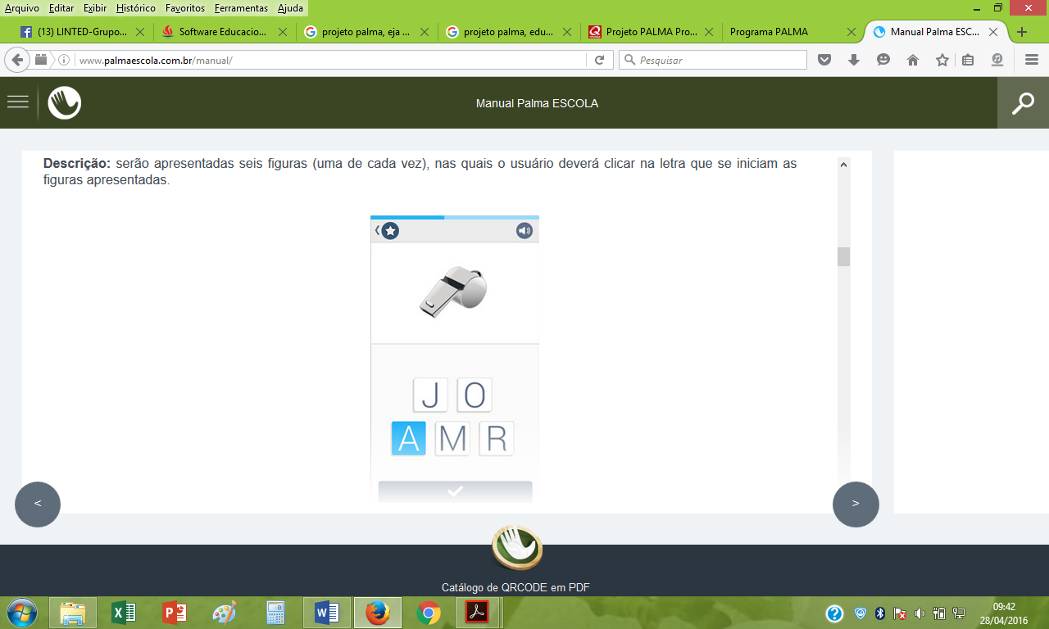

**Fig. 1:** Imagem didática para alfabetização no PALMA

A proposta didática da figura é que são apresentadas seis figuras (uma de cada vez), nas quais o usuário deverá clicar na letra que se iniciam as figuras apresentadas. No caso da figura 1 o usuário deverá clicar na interface do dispositivo móvel, conforme apresentado acima, exatamente na posição da letra A referente à palavra da imagem ‘apito’.

Pretende-se adaptar tais configurações e realizar modelagem para uma plataforma web.

**Fase de trabalho de campo de software para plataforma web**

No **trabalho de campo** prevê-se para a criação de uma plataforma web com os fins de alfabetização de EJA em que serão utilizadas as seguintes ferramentas computacionais:

* Linguagens de programação para ambiente web (HTML, CSS, PHP, JavaScript, Java EE etc.);
* Editores de texto;
* Servidores locais

Para a criação de software em aplicativos móveis, será realizada prototipagem seguindo a metodologia de Design de Interação (requisitos, alternativas de design, prototipagem e avaliação).

Em ambos os casos, a fase exploratória, conhecendo o projeto PALMA, permitirá modelagem tanto para os softwares em plataforma web como para dispositivos móveis. Um exemplo é uma das atividades do módulo 3 (Sílabas Complexas) na figura 4 a seguir:

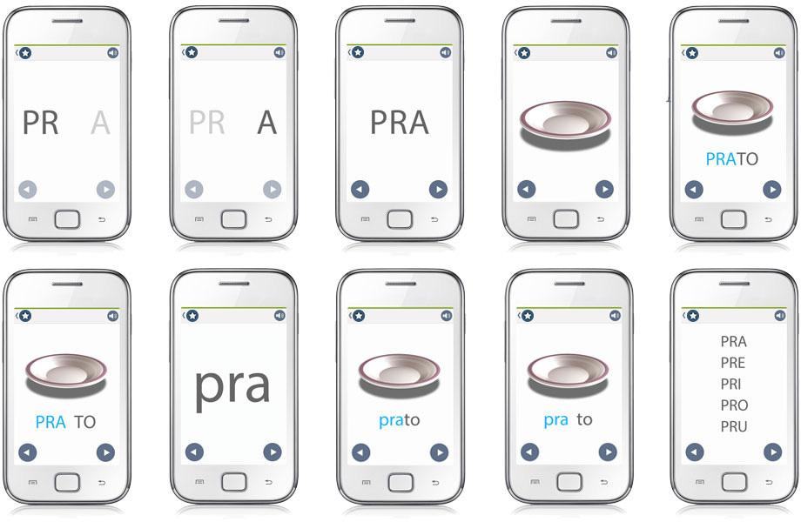

**Fig. 2:** Atividade didática para alfabetização no PALMA

Nesse caso o projeto PALMA é voltado para dispositivos móveis e, pretendemos, transpor para a plataforma web os princípios desenvolvidos, inspirados na metodologia de alfabetização de Paulo Freire (1979), para a qual a sonorização (consciência fonética) se destaca concomitante com o conhecimento alfabético e silábico. A proposta freiriana adotada é aquela da educação problematizadora (2005).

A perspectiva é criar um ambiente interativo que possibilite ao educando navegar nas páginas da plataforma web com recursos multimidiáticos de imagem, textos, animações e sons.

**Fase de tratamento de material**

A metodologia prevê acompanhamento de avaliação dos usuários nas escolas públicas em Garanhuns, observando-se na EJA como serão desenvolvidas as performances de alfabetização e letramento digital para esse público.

Vislumbra-se ainda, nessa fase, o uso de questionários avaliativos, entrevistas com alunos(as) e docentes permitindo modificações no *lay-out* bem como melhorias no software realizado. Faz parte dessa fase o acompanhamento de grupos de controle, permitindo observar comparativamente o desempenho das turmas que utilizar os recursos digitais e as que não utilizarão.

**Resultados esperados para o período da bolsa:**

**CRONOGRAMA DE ATIVIDADES**

ORIENTADOR: Robson Santos de Oliveira

|  |  |  |  |  |  |  |  |  |  |  |  |  |  |
| --- | --- | --- | --- | --- | --- | --- | --- | --- | --- | --- | --- | --- | --- |
|  | **2016** | | | | | **2017** | | | | | | | |
| Atividades | A | S | O | N | D | J | F | M | A | M | J | J | |
| Indicação e orientação de Leitura e discussão teórica de pressupostos freirianos de EJA | X | X |  |  |  |  |  |  |  |  |  |  | |
| Definição de campo de pesquisa. Etnografia virtual |  | X | X |  |  |  |  |  |  |  |  |  | |
| Acompanhamento de aplicação de conceitos e técnicas de Design de Interação |  |  | X | X |  |  |  |  |  |  |  |  | |
| Acompanhamento de identificação de requisitos |  |  | X | X |  |  |  |  |  |  |  |  | |
| Acompanhamento e orientação de Prototipagem na plataforma WEB |  |  |  | X | X | X | X | X |  |  |  |  | |
| Avaliação de prototipagem: escolas |  |  |  |  |  |  | X | X | X |  |  |  | |
| Revisão de projetos |  |  |  |  |  |  |  |  | X | X | X |  | |
| Relatório final. |  |  |  |  |  |  |  |  |  |  |  | X | |



Assinatura do Orientador

Garanhuns, 25/07/2016.

**Resultados esperados para o período da bolsa:**

**CRONOGRAMA DE ATIVIDADES**

ALUNO: João Bosco de Lima Junior

|  |  |  |  |  |  |  |  |  |  |  |  |  |  |
| --- | --- | --- | --- | --- | --- | --- | --- | --- | --- | --- | --- | --- | --- |
|  | **2016** | | | | | **2017** | | | | | | | |
| Atividades | A | S | O | N | D | J | F | M | A | M | J | J | |
| Leitura e discussão teórica de pressupostos freirianos de EJA | X | X |  |  |  |  |  |  |  |  |  |  | |
| Definição de campo de pesquisa. Etnografia virtual |  | X | X |  |  |  |  |  |  |  |  |  | |
| Aplicação de conceitos e técnicas de Design de Interação |  |  | X | X |  |  |  |  |  |  |  |  | |
| Identificação de requisitos |  |  | X | X |  |  |  |  |  |  |  |  | |
| Prototipagem na plataforma WEB |  |  |  | X | X | X | X | X |  |  |  |  | |
| Avaliação de prototipagem: escolas |  |  |  |  |  |  | X | X | X |  |  |  | |
| Revisão de projetos |  |  |  |  |  |  |  |  | X | X | X |  | |
| Relatório final. |  |  |  |  |  |  |  |  |  |  |  | X | |

_________________________________

Assinatura do Bolsista



Assinatura do Orientador

Garanhuns, 25/07/2016.